Etude du flambement : théorie d’EULER

SOURCE : http://campus- douai.gemtech.fr/pluginfile.php/9835/mod_resource/ content/0/Chapitre7_webLatex/co/Exo_B5.html

I-Introduction
On dit qu'il y a flambage théorique ou instabilité élastique d'une construction soumise à un système d'efforts, lorsque pour une valeur particulière de chargement, appelée charge critique, il existe plusieurs états d'équilibre possibles.
Les déformations ne sont plus proportionnelles aux efforts appliqués et elles peuvent devenir considérables, ce qui entraîne automatiquement l'effondrement de la construction.
Ce phénomène présente une certaine analogie avec l'équilibre instable (ou équilibre autour d'une position d'instabilité) des solides rigides en mécanique analytique.
Le flambage se produit surtout pour les poutres comprimées (soit par compression ou compression-flexion de la poutre, soit quelquefois par torsion, mais il peut y avoir aussi flambage latéral d'une poutre soumise à un moment de flexion).

II-Position du problème
Considérons une poutre rectiligne soumise à un effort de compression de module P.
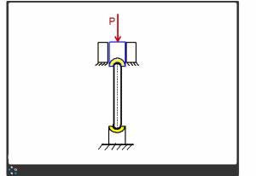  Poutre rectiligne soumise à un effort de compression de module P | Si les conditions de compression pure sont remplies, la contrainte en un point courant d'une section droite vaut :  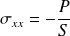 S désignant l'aire de la section droite.
Supposons alors qu'une perturbation transversale extérieure à la poutre (choc par exemple) vienne l'écarter de sa configuration d'équilibre.
Selon l'intensité de la charge P on constate plusieurs comportements de la poutre comprimée et fléchie.  Expérimentalement, on vérifie l'existence d'une valeur particulière de la charge de compression P. Cette charge dite charge critique sera notée PC. | 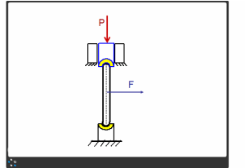

III-Essais
P<PC avec F très faible
On constate expérimentalement que : Si P < Pc la poutre revient dans sa configuration initiale.
Faire anim avec les images ci-dessous
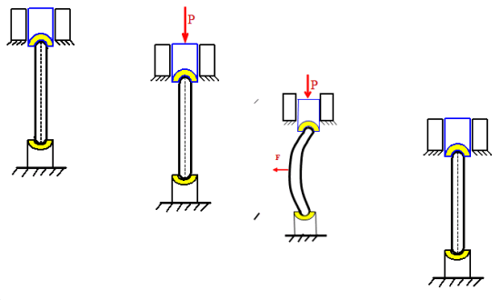

P=PC avec F très faible
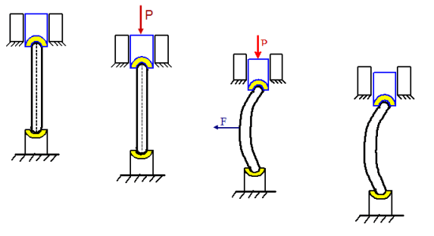

La poutre conserve la déformée qui lui a été conférée par la perturbation.
P>PC avec F très faible

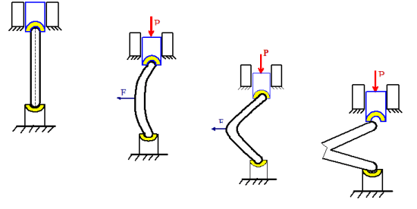

La déformée créée par la perturbation va en s'accentuant, jusqu'à la ruine de la poutre.

IV-Résumé
Poutre rectiligne soumise à un effort de compression de module P | On constate expérimentalement que :  - Si P < Pc la poutre revient dans sa configuration initiale;  - Si P = Pc la poutre conserve la déformée qui lui a été conférée par la perturbation;  - Si P > Pc, la déformée créée par la perturbation va en s'accentuant.
- Pc est une valeur critique de la force de compression dont nous allons essayer de prévoir les valeurs .
- Nous sommes en présence d'un problème de stabilité de configuration d'équilibre, qu'on désigne par flambement.
- Nous dirons qu'il y a flambement d'une construction soumise à une sollicitation lorsque, pour une valeur dite « sollicitation d'instabilité » ou « charge critique », l'équilibre de structure devient instable et souvent dangereux.
- Il existe plusieurs méthodes pour étudier le phénomène du flambement. Dans ce cours on traitera principalement de la théorie d'EULER.

V- Manifestation du flambement
Une poutre rectiligne de grande longueur, soumise à un effort de compression important, peut fléchir.
Pour un effort axial de compression appliqué sur un poteau de grande longueur, on constate deux types de comportement en fonction du niveau de la charge.
- Pour des faibles valeurs de l'effort de compression, le poteau reste rectiligne et se comporte en compression.
- Puis pour une certaine charge dite charge critique d'Euler, très brutalement, le poteau fléchit et une augmentation même très faible de la charge peut rompre le poteau.
La déformation qui apparaît ainsi, est une flexion, elle correspond à un état d'équilibre instable.
Dans le plan perpendiculaire à l'axe zz' pour les exemples suivants (l'axe zz' autour duquel se produit la flexion est l'axe de moment d'inertie minimum de la section droite).
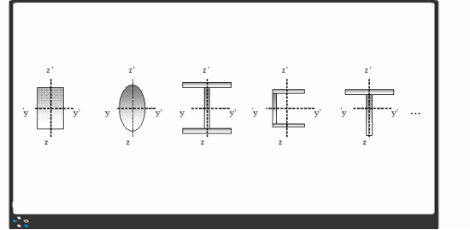

La théorie d'Euler permet de déterminer facilement la charge critique, dite charge critique d'Euler. Cette charge joue un grand rôle dans les problèmes de flambement. Nous allons la déterminer dans les cas types les plus courants.

VIVVI-Détermination de la charge critique
Nous considérons une poutre droite de longueur L bi-articulée aux deux extrémités, parfaitement rectiligne à l'état initial ou état non déformé.
La poutre est fléchie, puis maintenue dans cette position par l'application d'une charge PC.
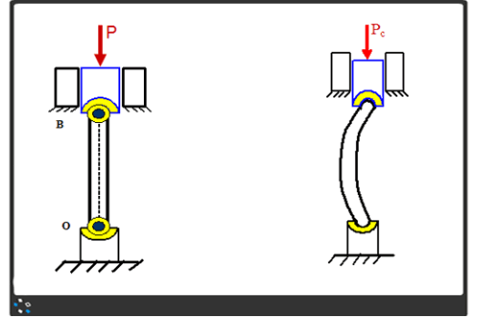
On cherche à déterminer l'équation de la fibre moyenne déformée. Soit y = f(x) le déplacement selon oy de la section d'abscisse x.
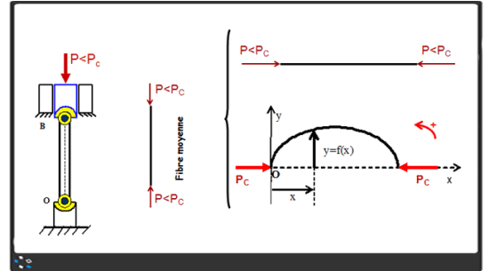

Dans la section d'abscisse x, le moment de flexion vaut :
Mz=PC.f(x)
L'équation de la ligne moyenne déformée est obtenue par intégration de :
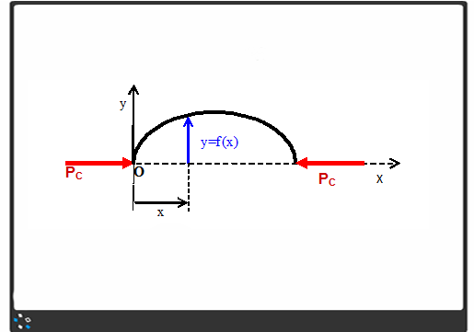

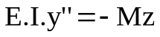

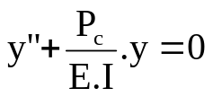
On a donc une équation différentielle du second ordre linéaire à coefficients constants, sans second membre. Equation d’un oscillateur de pulsation ω :
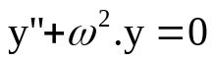
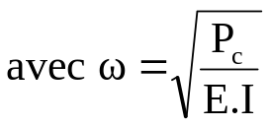
Sa solution générale :
Avec A et B constantes d'intégration.
Conditions aux limites :
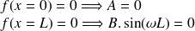
Dans B.sin(w.L) = 0 la solution B=0 est à rejeter car (avec A=0), il n'y aura pas de déformation.
Pour vérifier les conditions aux limites, on doit avoir :
, soit avec k un entier naturel et
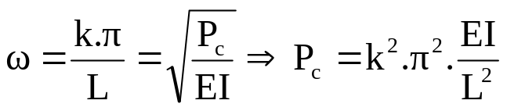

Pc désigne la charge critique d'EULER, avec :
- n entier naturel
- E module de Young du matériau,
- I le plus petit moment d'inertie de la section droite,
- L la longueur de la poutre bi-articulée à ses extrémités.

Valeurs de k :
k est un entier naturel strictement positif (k=0 donne une charge critique nulle).
k=1 donne une charge critique Pc1 qui provoque une flexion. La charge correspondante ou charge critique d'EULER vaut alors :
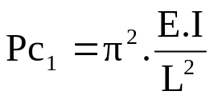

La déformée associée à la forme suivante :
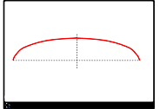
k=2 donne une charge critique Pc2 qui provoque une flexion. La charge correspondante vaut alors :
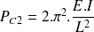
Cette charge représente le double de la charge PC1.
La déformée associée à la forme suivante :
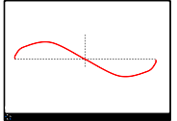
On remarque que aussi bien la forme de la déformée que la charge PC₂ n'ont de sens physique.
En effet si la charge critique est atteinte pour k=1 (charge PC1), la poutre sera déjà ruinée avant que la charge n'atteigne Pc2=2.Pc1.
De même la forme de la déformée est peu plausible .
Les autres solutions pour sont exclues pour les mêmes raisons.

Influence des conditions aux limites
Considérons une poutre parfaitement rectiligne et chargée rigoureusement en compression suivant son axe par une charge P, mais avec des liaisons aux extrémités ne permettant plus des déformations libres.
Par application de la théorie d'EULER, on montre que la charge critique dans ces cas peut se mettre sous la forme :
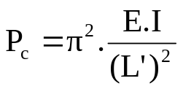

Avec L'=a.L longueur libre de voilement ou « longueur de flambement »
Cette longueur L' (ou a) dépend des liaisons aux extrémités.

Cas d'une poutre encastrée à une extrémité et libre à l'autre
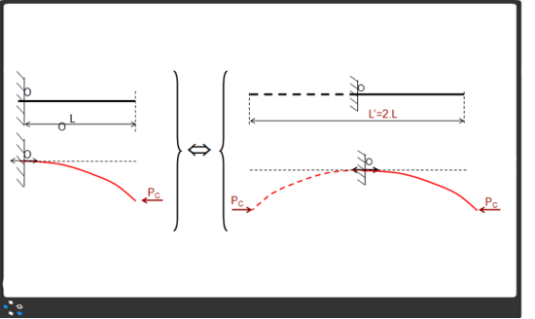

La section en x=0 est encastrée, l'angle de rotation de cette section est nul. La déformée est identique à celle d'une poutre de longueur L'=2.L articulée à ces extrémités est soumise à un effort P.
La charge critique d'EULER dans ce cas vaut :
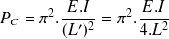

La longueur de flambement est : L'=2.L

Cas d'une poutre encastrée à ses deux extrémités

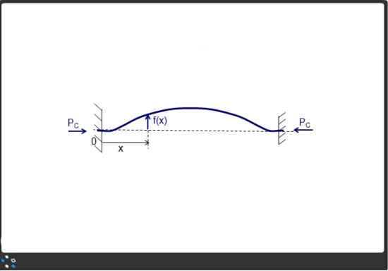

On montre dans ce cas que la longueur de flambement est : L’=L/2

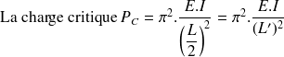
La charge critique est donc quatre fois supérieure à celle d'une poutre de même longueur et articulée à ses extrémités. Le risque de flambement est donc beaucoup moindre avec deux encastrements.

Cas d'une poutre encastrée à une extrémité et articulée à l'autre
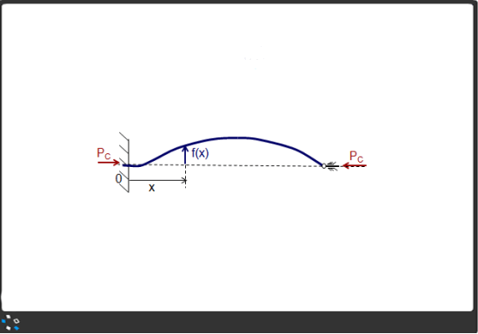

Le même raisonnement conduit à une charge critique égale à :
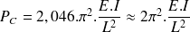
La longueur libre de voilement L'=0,7.L

Résumé
La charge critique d'EULER se met sous la forme :
Articulations aux deux extrémités m=1 =1
Encastrements aux deux extrémités m=4 =0,5
Une extrémité encastrée, l'autre libre m=1/4 =2
Une extrémité encastrée, l'autre articulée m=2,046 =0,7

Exemple de calcul d'un poteau au flambement
Méthode d’EULER :
La charge maximale supportée par un poteau doit rester inférieure à la charge critique d'EULER.
Quand il y a risque de flambage pour une pièce longue, on se fixe une charge maximale à ne pas dépasser. Cette charge maximale est obtenue en divisant la charge critique par un coefficient de sécurité k.
P : charge maximale
PC : charge critique d'EULER
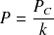
Etant donné la brutalité et l'incertitude du phénomène, on prend généralement un coefficient de sécurité assez élevé.
Par exemple, on prend souvent k le double du coefficient de sécurité entre la contrainte admissible en compression et la limite élastique en compression.
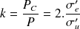
Par exemple : Pour l'acier doux k=5, pour la fonte k=8, pour le bois k=10...

Limites d'utilisation
Dans les zones où le moment de flexion est nul, la contrainte normale dans la section droite considérée se réduit à une contrainte de compression simple.
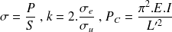

On admet généralement que la contrainte normale maximale totale (compression plus flexion) peut atteindre le double de la valeur précédente. Cette contrainte normale maximale doit rester inférieure à la contrainte admissible en traction.
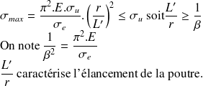
Pour les poteaux en acier (selon l'élancement), des corrections sont à apporter :
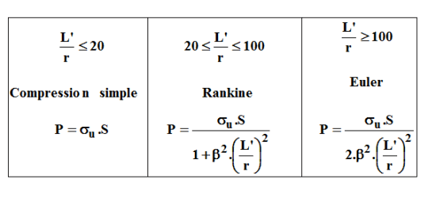

Exemple
Un poteau en acier de longueur L=4m de section tubulaire de diamètre extérieur De=200mm et d'épaisseur 20mm. Ce poteau est parfaitement encastré à une extrémité et libre à l'autre.
On donne E=200.000 MPa, =200 MPa et =40 MPa.

Question
Calculer la charge maximale de compression
Solution
L' =2.L = 8m
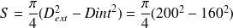 = 11310 mm²
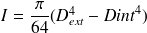 = 46369907 mm⁴
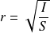 = 64 mm
Charge maximale admissible en compression simple :
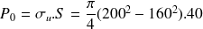 = 452389 N
Charge maximale admissible en flambement :
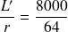 = 125
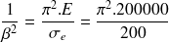 = 9870
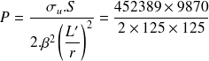 = 142886 N

